心如月  13:46:51  
你好，请教一下这个系数在哪儿调呀？  
盛发软件1  13:47:39  
这个现在是2%了。你如果要改的话  
盛发软件1  13:48:39  
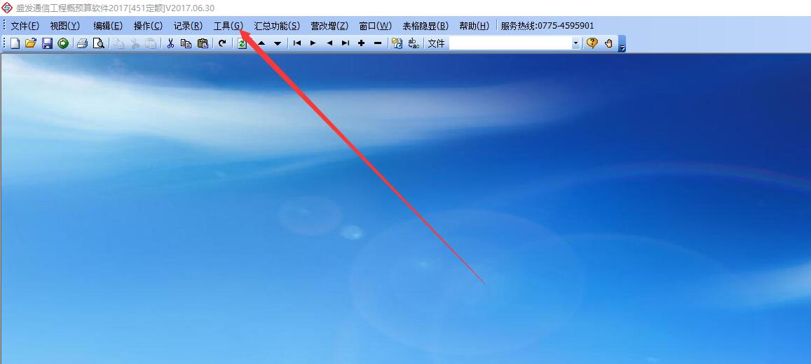 工具》勘察系数维护  
盛发软件1  13:49:22  
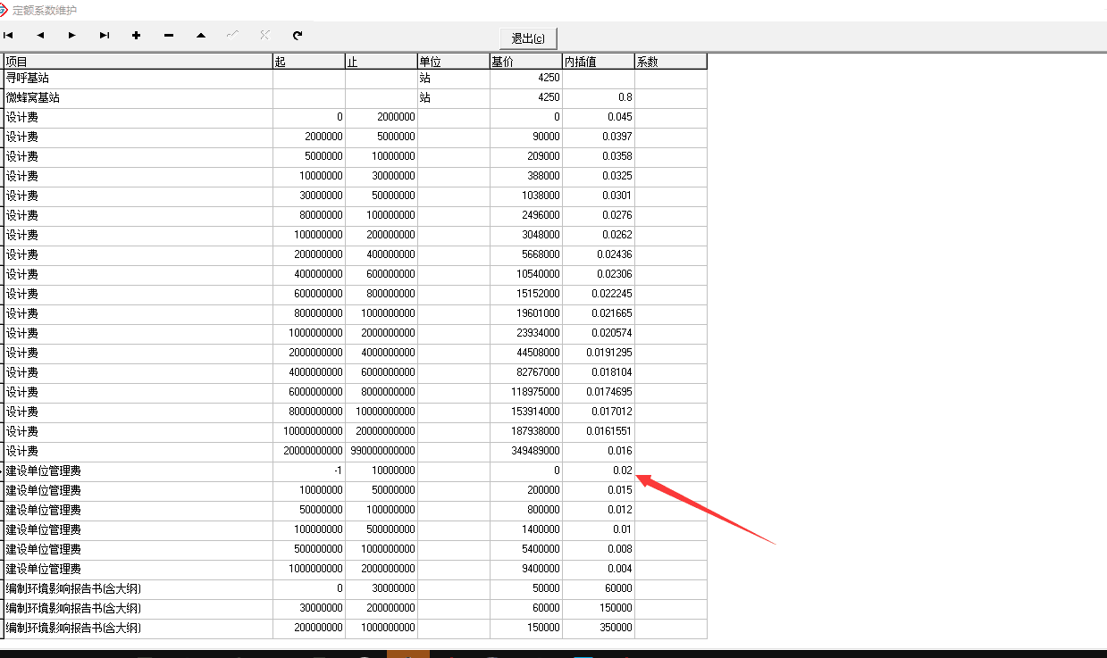 找到建设管理费，把这个0.02改了，比如1.5%就改0.015  
盛发软件1  13:49:45  
改后鼠标移到下一行，然后回软件计算就变1.5%了  
盛发软件1  13:50:05  
不过这费用 2016年已经改了，改成2%了，具体你可百度，项目建设管理费